
РУКОВОДСТВО ПОЛЬЗОВАТЕЛЯ

Программным средством для обработки данных зоотехнической
отчетности в мясном скотоводстве

В целях совершенствования племенного дела разработано Программное средство для обработки данных зоотехнической отчетности в мясном скотоводстве (далее Программное средство), позволяющее систематизировать учет и оценку животных.
Данное программное средство позволяет в on-line режиме вносить сводные отчеты по бонитировке с уровня стада на Web-сервер ФГБНУ ВНИИплем, где происходит их накопление, хранение, обработка и формирование итоговых сводных отчетов регионального и федерального уровней.
В руководстве приводится порядок предоставления и заполнения данных ежегодной бонитировки в разрезе 15-и таблиц.
Руководство пользователя предназначено специалистам в области мясного скотоводства для работы с программным средством.
По всем возникающим вопросам Вы можете проконсультироваться с сотрудниками ФГБНУ ВНИИплем по телефону: +7(495)515-95-57, +7(495)515-95-52, по электронной почте: vniiplem@mail.ru. breedinfo@bk.ru или посетив сайт www.vniiplem.com

1.Общие правила и особенности заполнения
Ваш Браузер должен соответствовать следующим критериям:
Yandex браузер версия 16 и выше;
Mozilla Firefox версия 15 и выше;
Google Chrome версия 14 и выше;
Opera версия 9 и выше;
Safari версия 10 и выше;

1. Регистрация.
Для регистрации в программе МясПлем необходимо зайти на сайт ВНИИплем ГИСЦ Бонитировка МясПлем.
Внизу, под кнопкой «Войти», нажмите на ссылку «Регистрация», заполните форму и нажмите на кнопку «Зарегистрироваться».

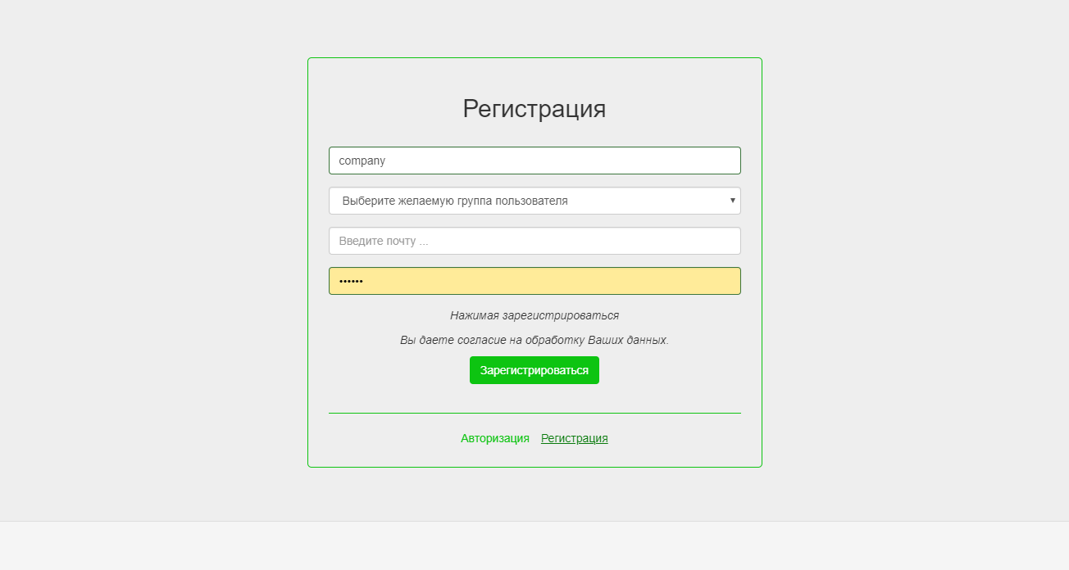

1.1. Группы пользователей (выбираете тип – Хозяйство):
- Минсельхоз – для сотрудников МСХ РФ.
- РИСЦ - Региональный информационный центр отвечает за свой регион, доступны данные своего региона.
- Институт ВНИИПЛЕМ - главный Администратор.
- Хозяйство – персональный кабинет Пользователя.
1.2. Присвоение выбранной группы пользователя, подтверждается администратором системы, после того как заполненные Вами данные будут проверены (Обязательно заполнение данных в профиле, см. пункт 3).

2. Авторизация. Введите логин и пароль, указанные при регистрации, и нажмите на кнопку «Войти».

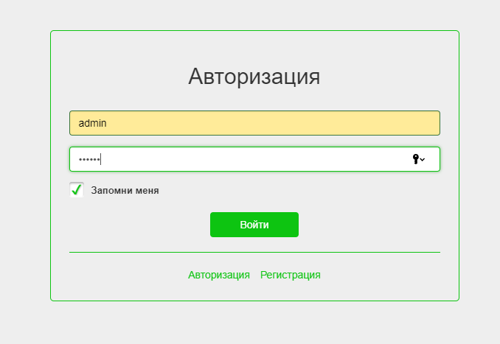

3. Раздел «Профиль». Находится в верхнем меню, в разделе «Настройки». В данном разделе можно отредактировать свои данные (логин, пароль, ФИО и т.д.).

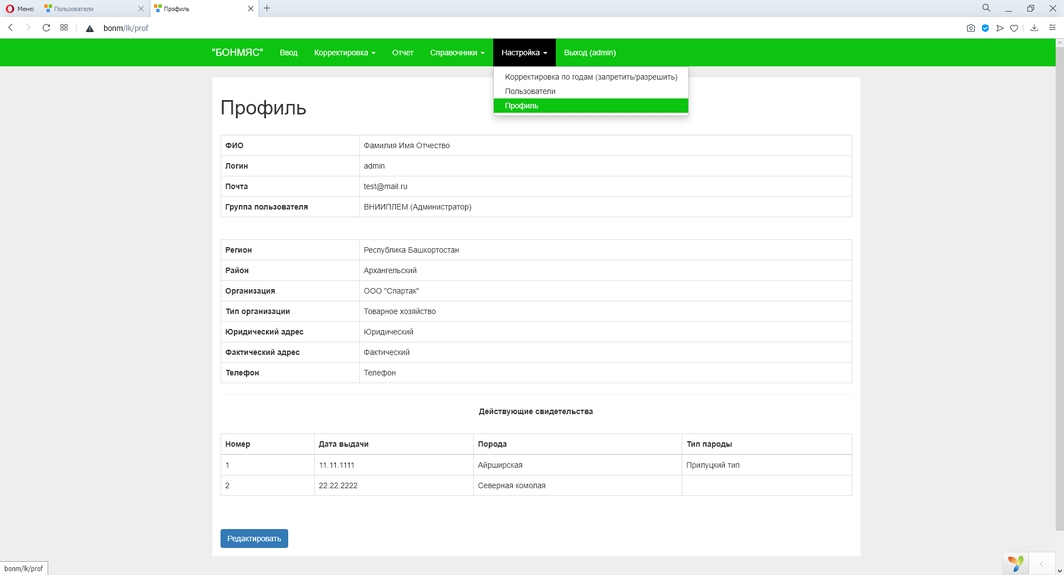
4. Раздел «Ввод». Заполнение таблиц, экспорт, редактирование. Выберите нужные параметры и нажмите кнопку «Ввод», чтобы начать заполнение/редактирование данных, либо нажмите на кнопку «Экспорт всех таблиц», чтобы экспортировать все таблицы.

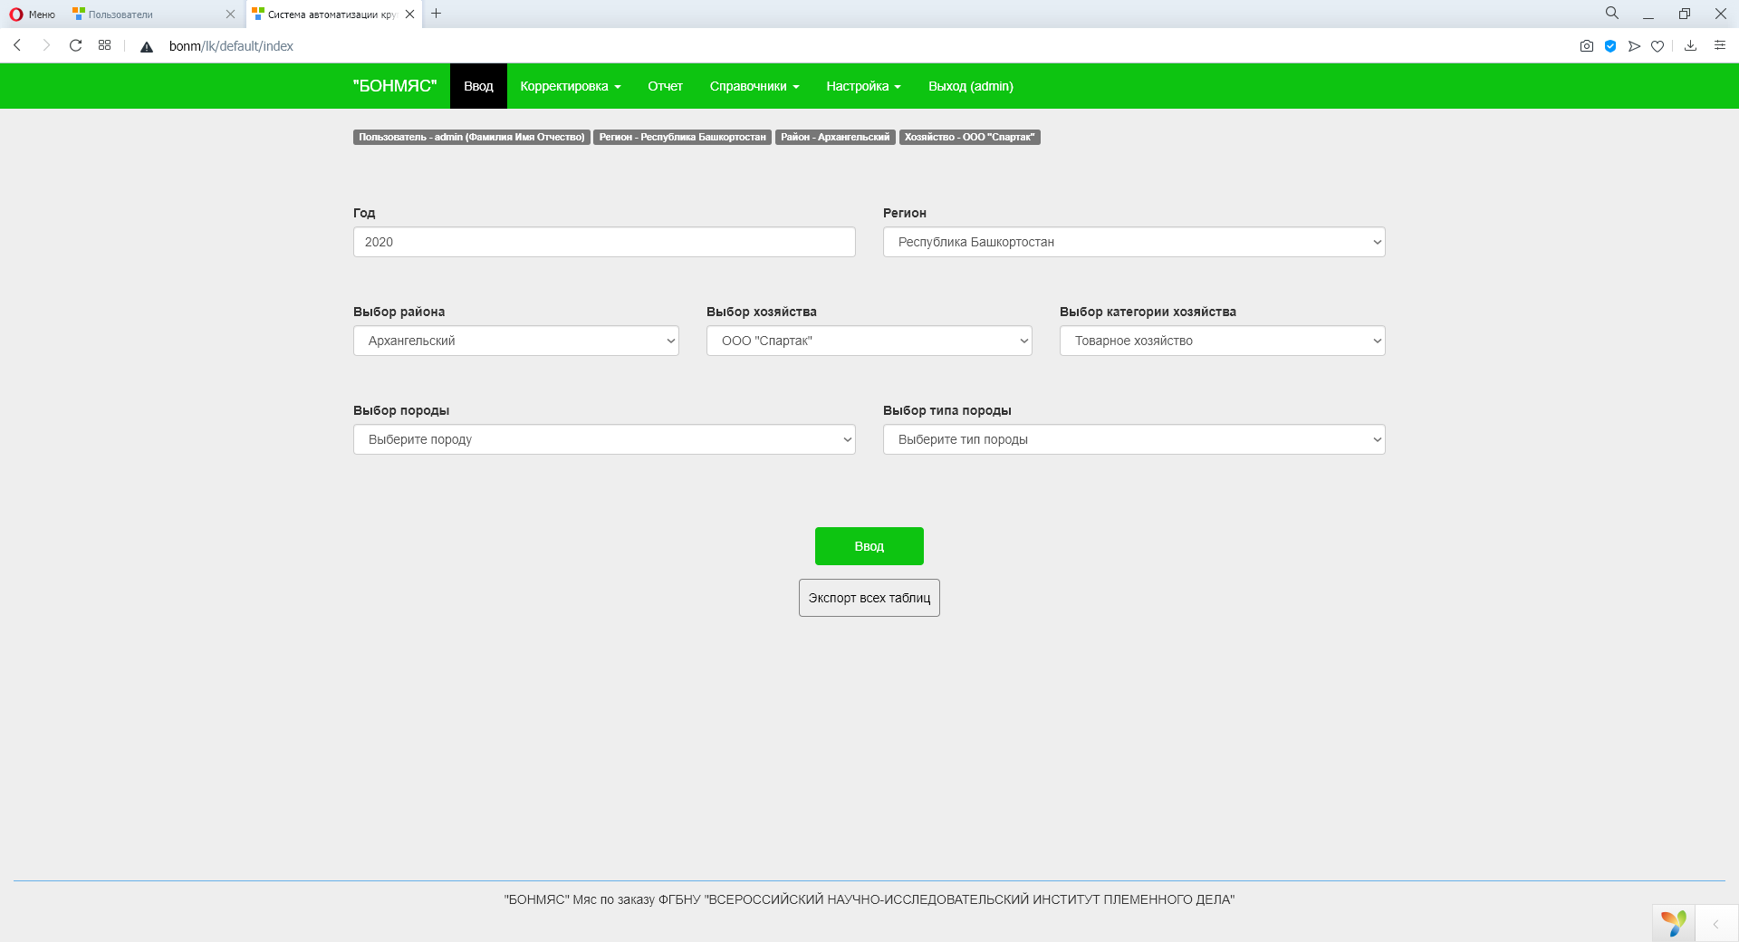

5. Раздел «Корректировка». Корректировка таблиц. Чтобы отредактировать данные нажмите на иконку «карандаш», чтобы удалить – на иконку «урна».

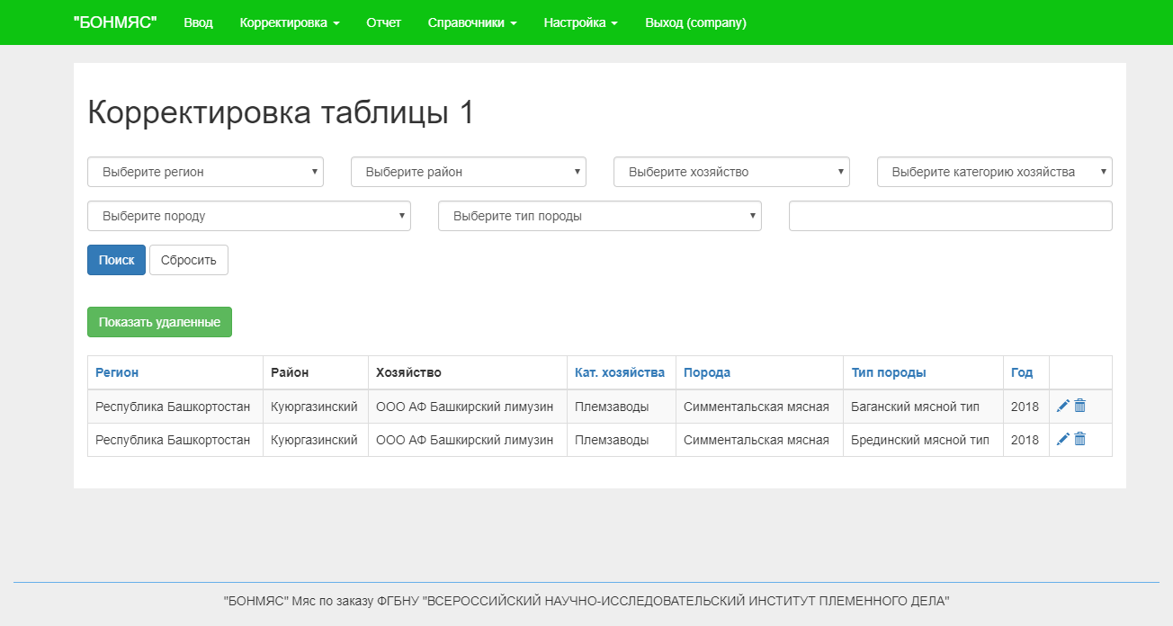
5.1. Отмена удаления таблицы. Нажмите на кнопку «Показать удаленные», найдите нужную таблицу и нажмите на иконку «галочки».

Особенности заполнения
1. Заполняются только белые ячейки;
2. Ячейка должна содержать какое-либо значение, по умолчанию значение равно - 0;
3. Серые ячейки заблокированы для ввода данных, они рассчитываются автоматически на основе запрограммированных формул;
4. При нажатии кнопки «сохранить», происходит проверка соблюдения формул и диапазонов значений.
5. Если таблица содержит не корректные значения, выходящие за нормативы значений, таблица подсветит ошибки красным цветом и сообщит об этом.
6. Если все заполнено, верно, Вы сразу автоматически перейдете на следующую таблицу заполнения.

Для начала заполнения отчета
•Вы переходите на вкладку «ВВОД»
•Выбираете поля, которые не определены:
1.Тип Хозяйства;
2.Выбор породы;
3.Выбор типа породы;
•Нажимаете кнопку «ВВОД»
•Попадаете на первую таблицу, начинаете ее заполнять.

2. Правила по заполнению форм учета данных в племенном скотоводстве мясного направления продуктивности.
В таблицу 1 вводят данные по породному и классному составу стада крупного рогатого скота.
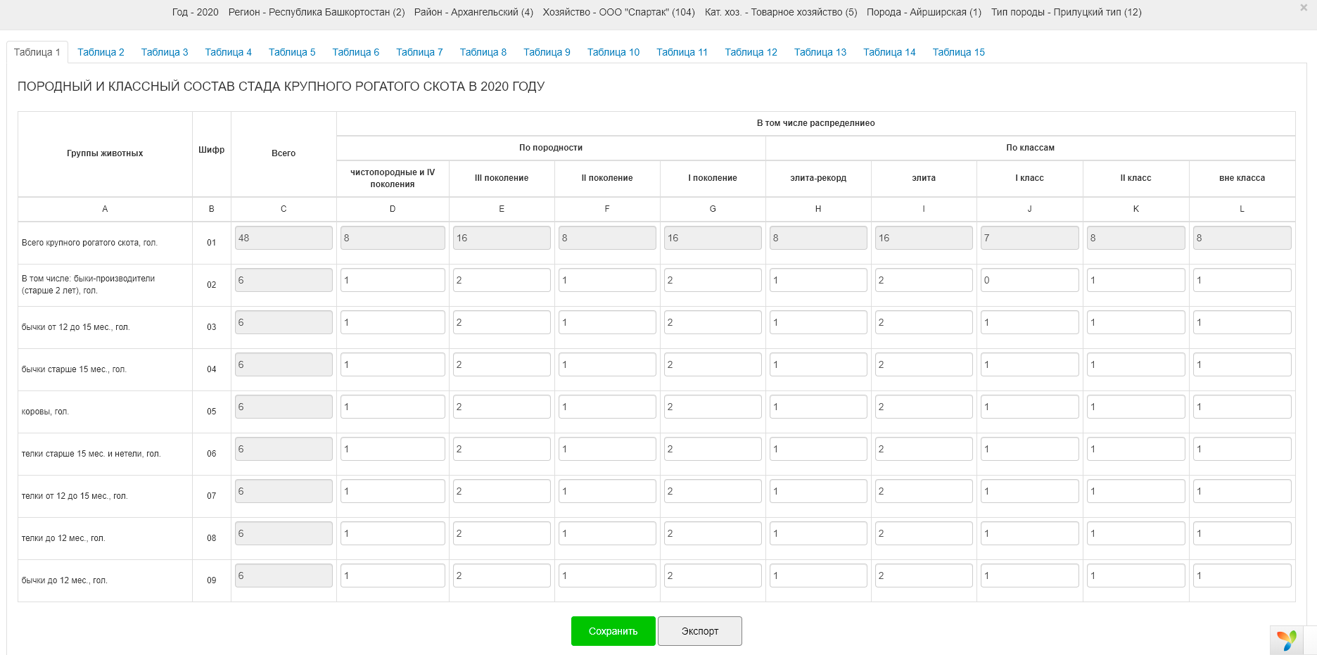
Рис.1 Породный и классный состав стада крупного рогатого скота
Столбец «C» содержит суммарное значение пробонитированного поголовья в целом по стаду и по каждой группе животных.
Суммарное поголовье, распределенное по породности (Столбцы D,E,F,G) соответствует значению столбца «С» в зависимости от групп животных.
Суммарное поголовье, распределенное по классности (Столбцы H,I,J,K,L) соответствует значению столбца «С» в зависимости от групп животных.
Быки-производители класса элита-рекорд, согласно Инструкции по бонитировке мясного скота – это животные, имеющие живую массу, соответствующие требованиям класса элита и выше, породность не ниже IV поколения, минимальный комплексный балл за выраженность типа породы 11, оцененные по собственной продуктивности не менее класса элита и выше.
Быки-производители класса элита, согласно Инструкции по бонитировке мясного скота - это животные, имеющие живую массу, соответствующие требованиям I класса и выше, породность не ниже IV поколения, минимальный комплексный балл за выраженность типа породы 9, оцененные по собственной продуктивности не менее I класса и выше.
Коровы класса элита-рекорд, согласно Инструкции по бонитировке мясного скота, — это животные, имеющие живую массу, молочность, воспроизводительную способность, экстерьер и выраженность типа телосложения не ниже требований класса элита, породность не ниже IV поколения, генотип не менее 11 баллов.
Коровы класса элита, согласно Инструкции по бонитировке мясного скота — это животные, имеющие живую массу, молочность, воспроизводительную способность, экстерьер и выраженность типа телосложения не ниже требований класса элита, породность не ниже I класса, генотип не менее 9 баллов.
Таблица 2 включает в себя информацию по распределению поголовья коров и быков по возрасту.
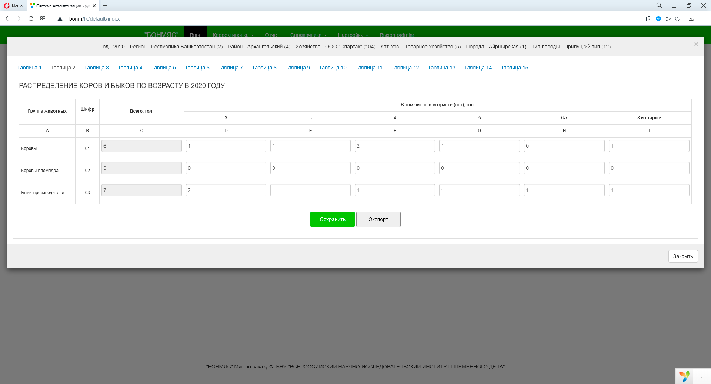
Рис.2 Распределение коров и быков по возрасту
При распределении количества голов коров и быков-производителей, необходимо учесть, что оно должно соответствовать количеству пробонитированных животных, указанных в таблице 1 «Породный и классный состав стада крупного рогатого скота».
Данные ячейки С1 соответствуют количеству пробонитированных коров, указанных в ячейке С5 таблицы «Породный и классный состав стада крупного рогатого скота», а для ячейки С3 соответствует поголовье быков-производителей, указанных в ячейке С2 таблицы «Породный и классный состав стада крупного рогатого скота»:
Суммарное количество коров, коров племядра и быков – производителей (Строки 01,02,03) должны соответствовать распределению численности животных по возрастам (Столбцы D,E,F,G,H,I).
В таблице 3 представлена Характеристика молочности коров по последнему отелу.
В таблице 3 записывается весь молодняк, полученный в текущем году от коров I, II, III отела и старше в соответствии с породностью (Строки 01,02,03) и в целом по стаду (Строка 04). В строке 04 автоматически указывается количество голов и среднее значение по живой массе в 205 дней.
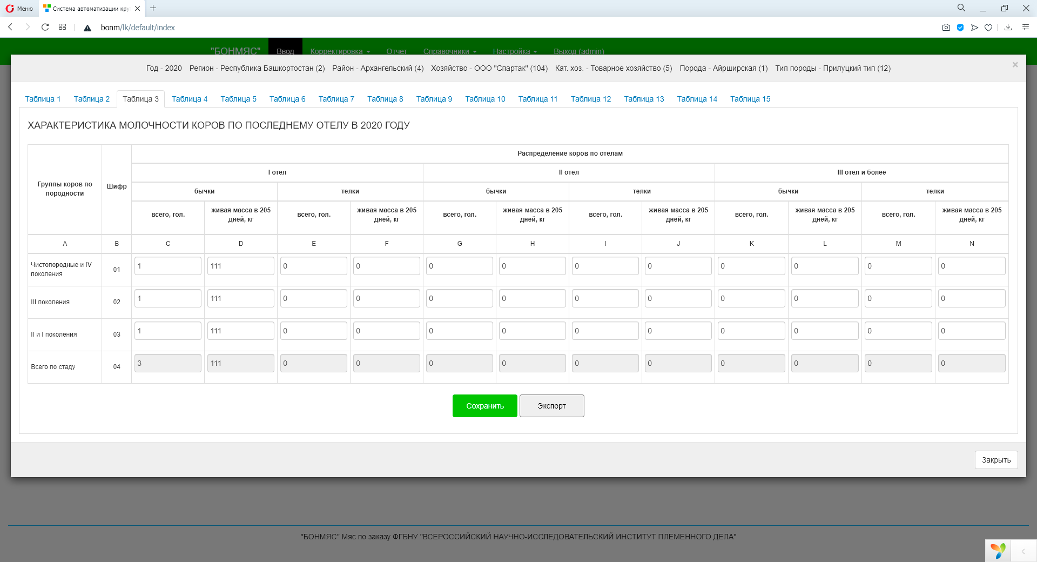
Рис.3 Характеристика молочности коров по последнему отелу
Молочность коров мясного направления продуктивности оценивается по живой массе их потомства в возрасте 205 дней, либо в пересчете на этот возраст. Пересчет на возраст 205 дней производится по формуле:
живая масса животного - живая
Живая масса масса при рождении
в возрасте = ------------------------------------------ * 205 + живая масса возраст в днях при рождении
205 дней, кг

При оценке молочности коров 1-го и 2-го отелов, минимальные требования по живой массе молодняка снижаются: при 1-ом отеле – на 10%, при 2-ом отеле – на 5%.
Молочность коров 3-го отела и старше оценивается по данным того отела, при котором получен потомок с наиболее высокой живой массой в возрасте 205 дней. Согласно предложенному изменению в бонитировке мясного скота молочность у коров породы бланк - блю бельж не оценивается в силу ее физиологических особенностей.
Комплексный класс коров-первотелок, приплод которых к периоду бонитировки не достиг возраста 205 дней, определяют по шкале оценки молодняка, при этом класс по живой массе устанавливается согласно требованиям для коров трехлетнего возраста.
В таблицу 4 вносят показатели живой массы коров в среднем по стаду и племядру в разрезе возрастных групп.
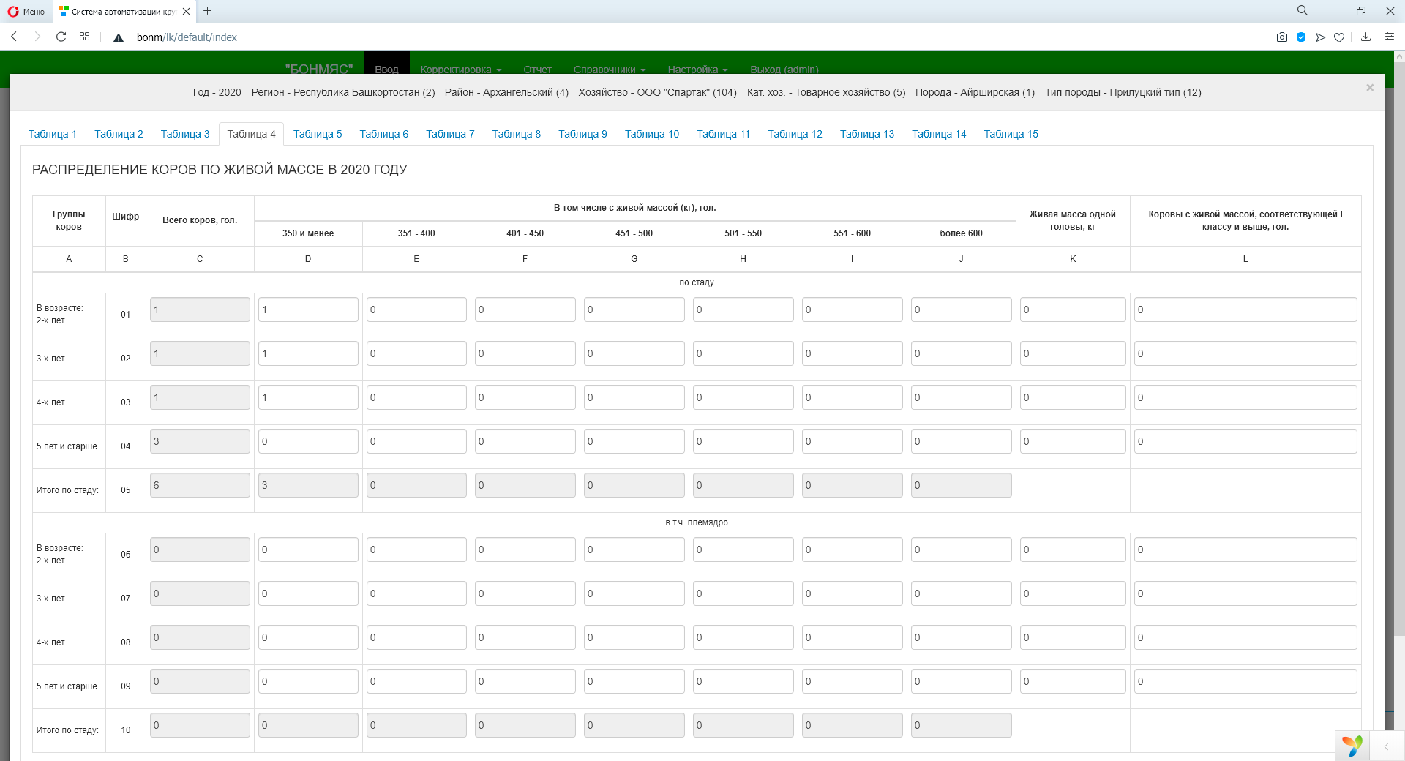
Рис. 4 Распределение коров по живой массе
В зависимости от возраста коровы делятся по живой массе на 7 групп от 350 кг и менее до 600 кг и более с «шагом» в 49 кг. В таблице 4 приводится численность коров с живой массой, соответствующей I классу и выше, в возрастном аспекте.
Суммарное количество коров (Столбец С) в целом по стаду (Строка 05, 10) и по половозрастным группам (Строки 01, 02, 03, 04, 06, 07, 08, 09) должна соответствовать распределению численности коров по живой массе (столбцы D, Е, F, G, H, I, J).
В таблицу 5 вносят показатели оценки экстерьера и конституции коров в среднем по стаду и племядру в баллах по возрастным группам.
В зависимости от возраста коров делят на 9 групп с оценкой от 60 баллов и менее до 96 баллов и более с «шагом» 4 балла. В таблице приводится показатель высоты в крестце у коров в возрастном аспекте, также средний балл.
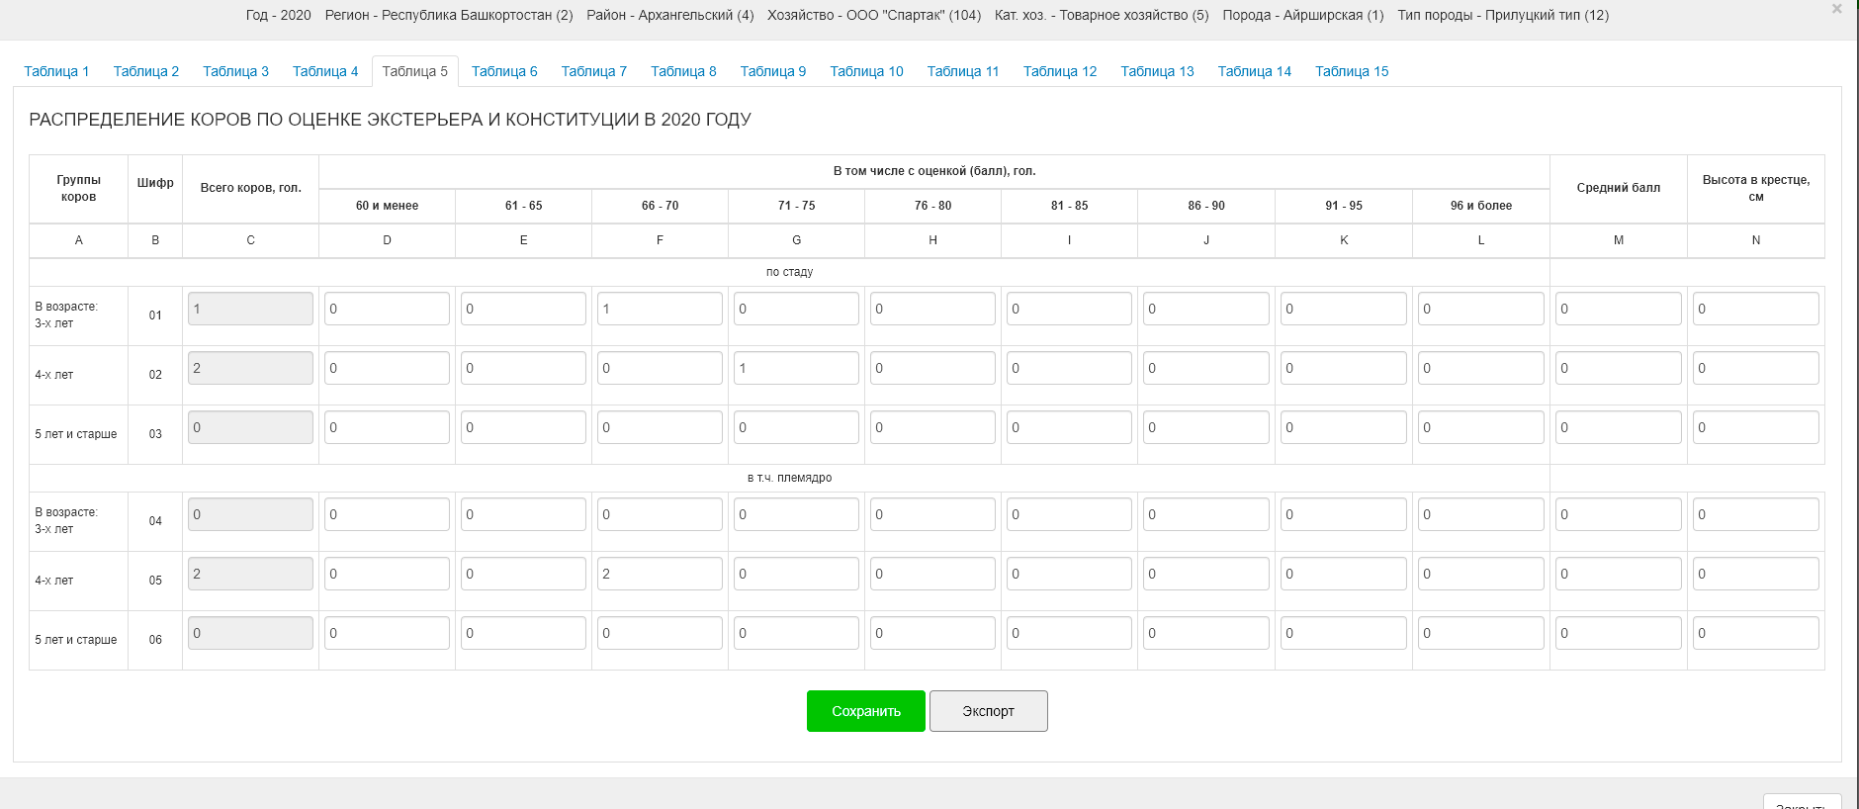
Рис. 5 Распределение коров по оценке экстерьера и конституции
В данной таблице количество животных по половозрастным группам (Строки 01, 02, 03, 04, 05, 06) распределяется в зависимости оценки экстерьера и конституции, что составляет сумму баллов (Столбцы D, Е, F, G, H, I, J) по каждой строке.
Коровы по конституции и экстерьеру оцениваются в возрасте трех и пяти лет, животных, которых не оценили в 3 года, должны оценить в 4 года. При бонитировке скота особое внимание обращают на типичность мясной породы скота и выраженность желательного типа телосложения.
В таблицу 6 вносят данные по группам коров в среднем по стаду и племядру в разрезе отелов.
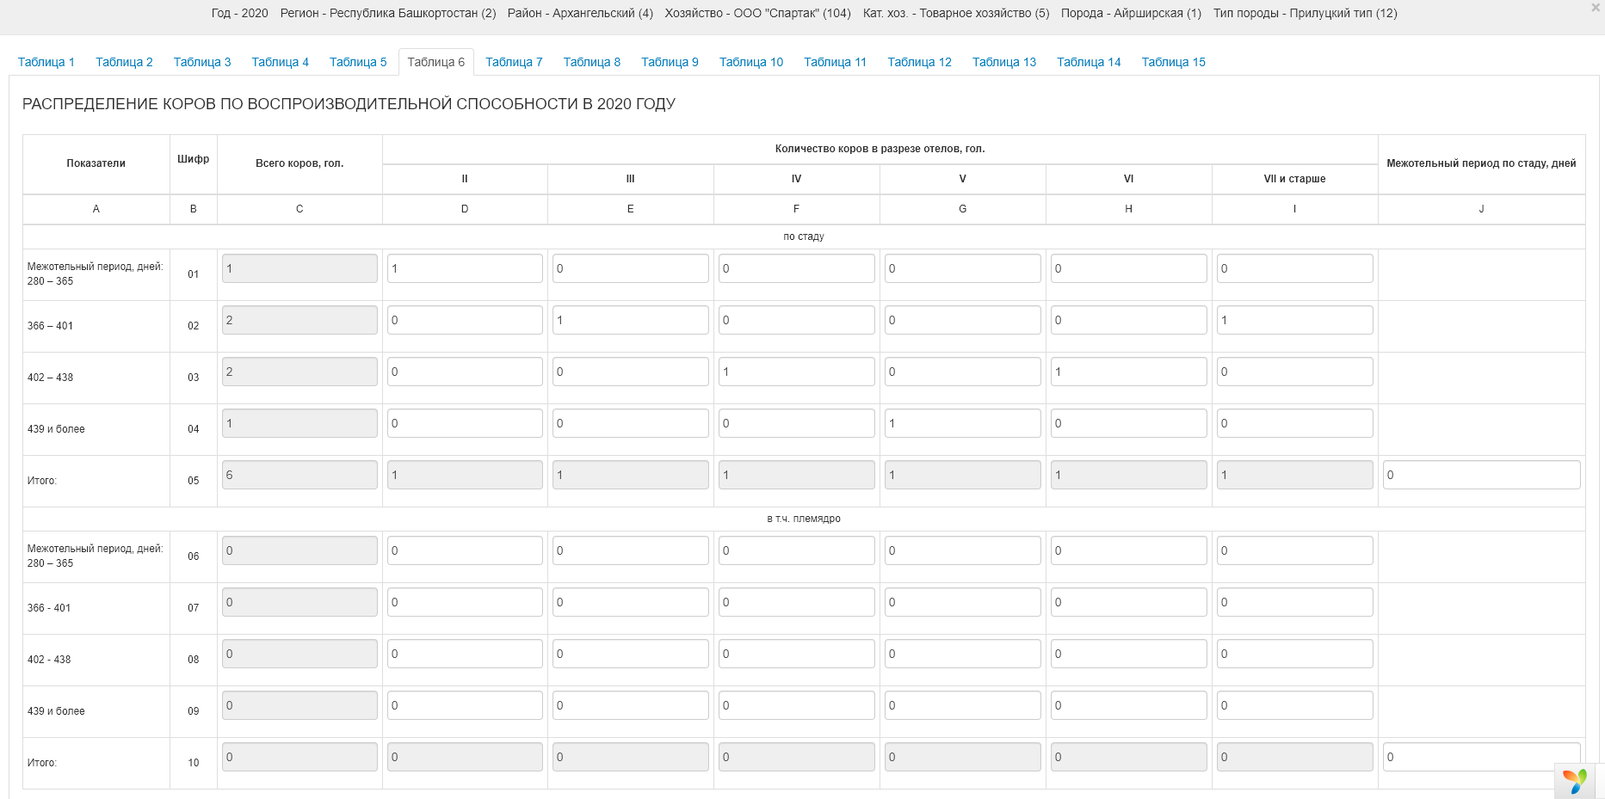
Рис. 6 Распределение коров по воспроизводительной способности
Все поголовье коров распределяется на 4 группы, в зависимости от продолжительности межотельного периода в диапазоне от 280 дней до 439 дней и более.
Суммарное поголовье коров (столбец С) для каждого межотельного периода (строки 01, 02,03, 04, 05, 06, 07, 08, 09, 10) распределяется количество коров в разрезе отелов (столбцы D, Е, F, G, H, I). В столбце J указывается среднее значение межотельного периода в целом по стаду и племядру.
В таблицу 7 вносят результаты случки коров и телок стада за отчетный год. Для коров предусмотрен ввод общей численности животных, а также слученных и искусственно осемененных животных в срок до 3 месяцев после отела и более. Вносится показатель численности животных, оставшихся не осемененными всего и коров в период более 3 месяцев после отела.
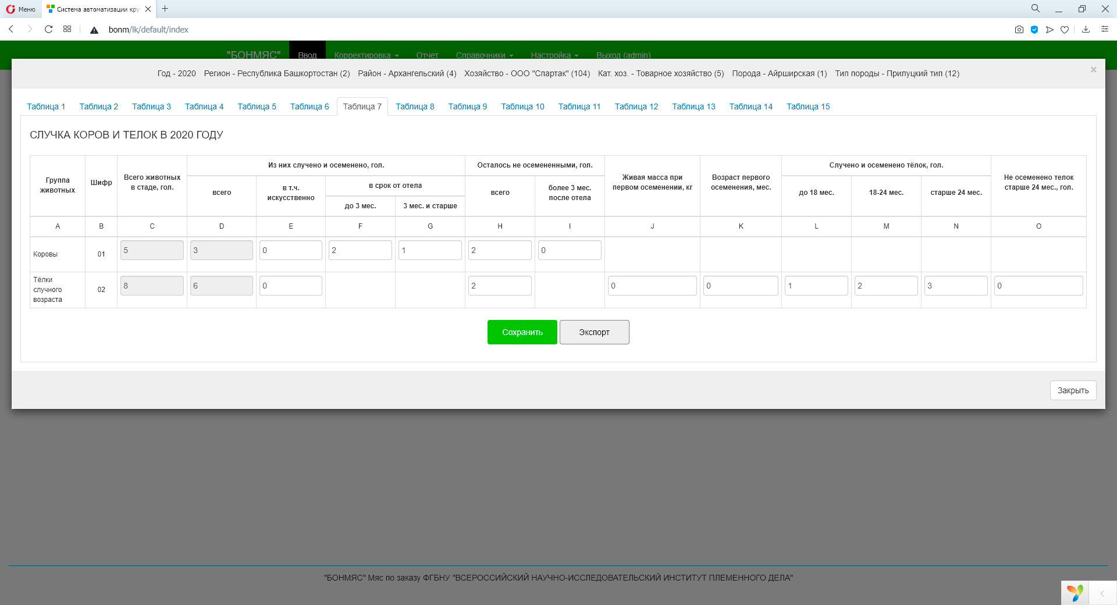
Рис.7 Случка коров и телок
По телкам случного возраста предусмотрен ввод численности слученных и искусственно осемененных телок всего и в возрасте до 18 месяцев, от 18 до 24 месяцев и старше 24 месяцев. Указывается численность телок, оставшихся не осемененными в возрасте старше 24 месяца.
По строке 02 – вносятся данные по телкам случного возраста, заполняются столбцы J -показатели живой массы при первом осеменении и K - возраст первого осеменения в среднем.
Данные ячейки С1 таблицы 7 должны соответствовать количеству всего пробонитированных коров, указанных в ячейке С5 таблицы 1 «Породный и классный состав стада крупного рогатого скота».
В таблицу 8 вносятся показатели чистопородных и помесных коров, имеющихся в стаде на начало отчетного года и пробонитированных.
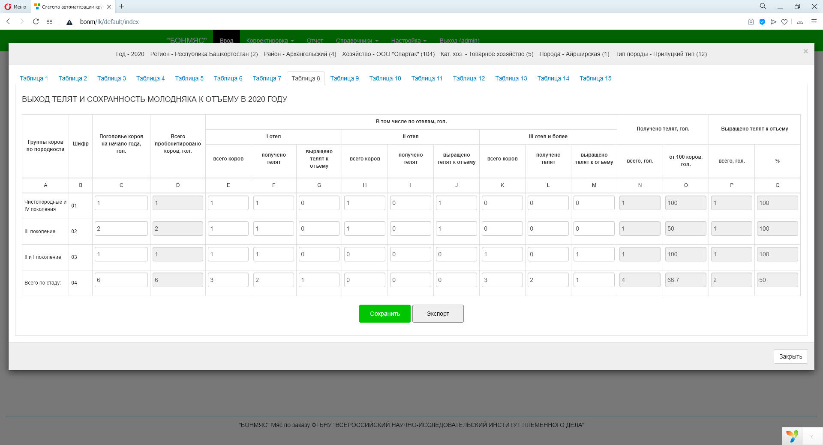
Рис.8 Выход телят и сохранность молодняка к отъему
Для каждой возрастной группы коров по I, II, III отелу и старше вносится количество полученных телят и выращенных телят к отъему. Из внесенных данных рассчитывается общая численность полученных и выращенных к отъему телят по породным группам и в целом по стаду.
Данные ячеек D1, D2, D3 и D4 таблицы 8 должны соответствовать данным ячеек D5, E5, F5, G5 и C5 из таблицы 1 «Породный и классный состав стада крупного рогатого скота».
В таблицу 9 вносят данные о численности коров и первотелок, выбывших за отчетный год в целом, а также выбывших по причинам селекционного характера, из-за заболеваний, травм и другим причинам.
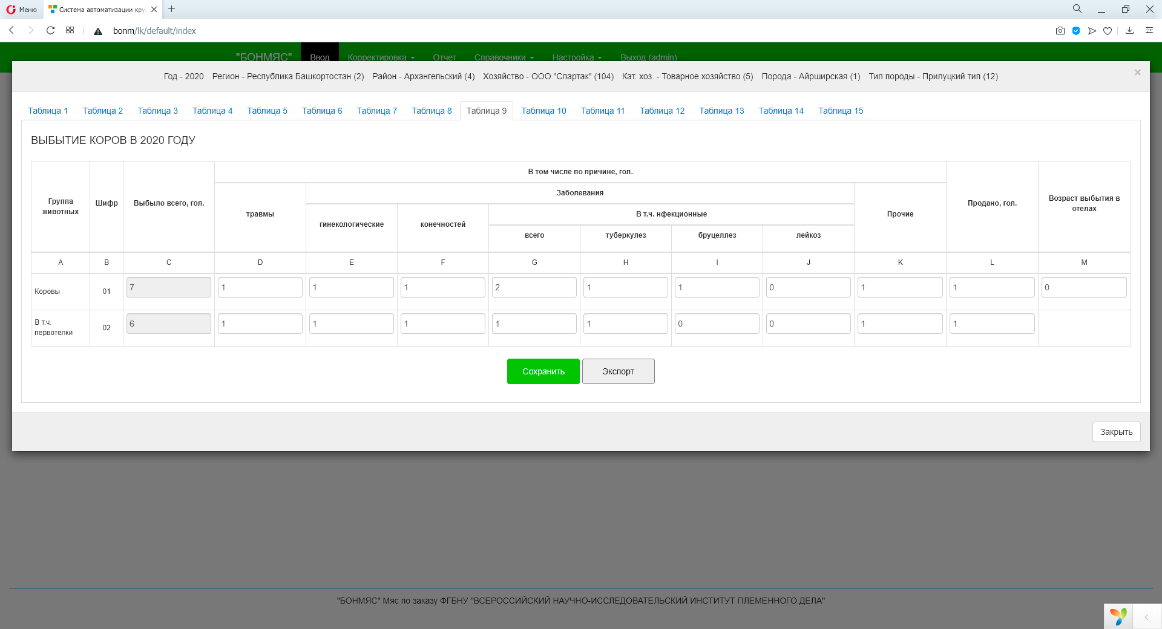
Рис. 9 Выбытие коров
Общее количество выбывших коров и первотелок (Столбец С) суммируется по всем причинам выбытия (Столбцы D, E, F, G, K) и проданного поголовья скота (Столбец L).
В столбец М вносят возраст выбытия коров в отелах, рассчитанного в среднем по выбывшим животным.
В таблицу 10 вносят данные быков по живой массе, оценки экстерьера и конституции. В зависимости от возраста формируются группы быков по показателям живой массы в пределах от 500 кг и менее - до 1201 кг и более с «шагом» в 99 кг.
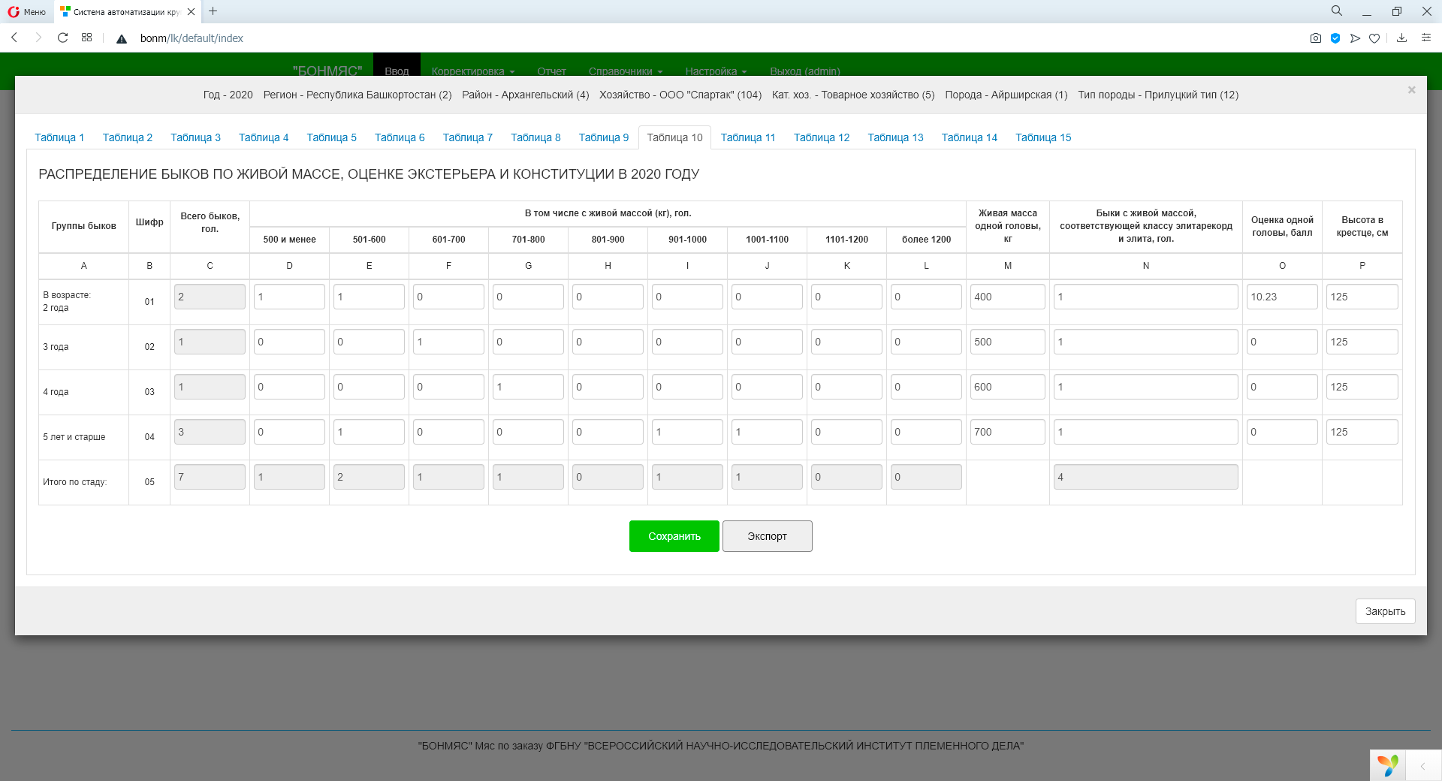
Рис. 10 Распределение быков по живой массе, оценке экстерьера и конституции
В столбце N приводится численность быков с живой массой, соответствующей классам, элита-рекорд и элита, в возрастном аспекте. Далее приводятся показатели оценки экстерьера и конституции быков в баллах, а также высота в крестце в среднем по возрастным группам в 2, 3, 4 и 5 лет и старше.
Все оцененные быки в стаде (столбец С) распределяются по живой массе (столбцы D, Е, F, G, H, I, J, K, L) и по половозрастной группе (строки 01,02,03,04). Итого по стаду (строка 05) должна соответствовать сумме строк (01, 02, 03, 04) кроме в столбцах M, O, P.
В таблицу 11 вносятся показатели численности бычков и телок в зависимости от половозрастной группы, в том числе распределяется поголовье молодняка, соответствующее комплексной оценке 1-го класса и выше. Молодняк распределяем по состоянию на конец года.
В строке 01 столбцах «Е и К» указывается живая масса одной головы у новорожденных бычков и телочек. Считаем живых телят на конец года в возрасте строго до 205 дня (они не пробонитированы).
В строках (02, 03, 04, 05, 06, 07) средняя живая масса молодняка в возрасте: 205 дней, 8, 9, 12, 15 и 18 месяцев соответственно.
Средняя живая масса животных из столбца С или I на соответствующей названию строки возраст производится перерасчет (пример: по животным в возрасте 10 месяцев на конец года, живая масса должна быть пересчитана на возраст 9 месяцев.).
Строка 02 – Считаем проборитированных живых на конец года телят в возрасте от 205 дня включительно, до 7 месяцев включительно.
Строка 03 – Считаем проборитированных живых на конец года телят в возрасте 8 месяцев.
Строка 04 – Считаем проборитированных живых на конец года телят в возрасте 9, 10, 11 месяцев.
Строка 05 – Считаем проборитированных живых на конец года телят в возрасте 12, 13, 14 месяцев.
Строка 06 – Считаем проборитированных живых на конец года телят в возрасте 15, 16, 17 месяцев.
Строка 07 – Считаем проборитированных живых на конец года телят в возрасте 18 месяцев и старше.
В столбцы «F и L» вносят показатели высоты в крестце у бычков и телочек в среднем в возрасте: 205 дней, 8, 9, 12, 15 и 18 месяцев (ввод информации по высоте в крестце аналогичен вводу по живой массе).

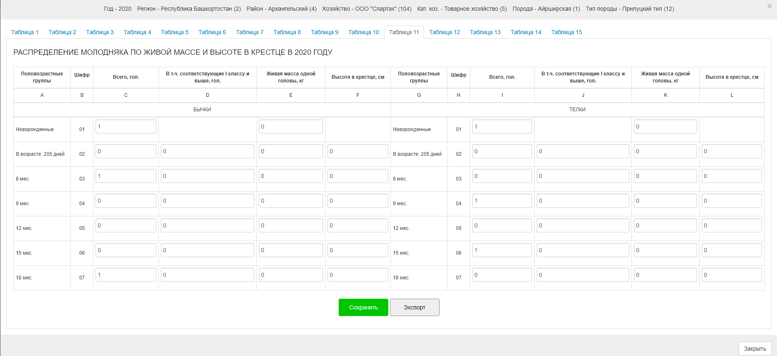
Рис. 11 Распределение молодняка по живой массе и высоте в крестце
В таблицу 12 вносится общая численность реализованного племенного молодняка за текущий год в зависимости от класса комплексной оценки.
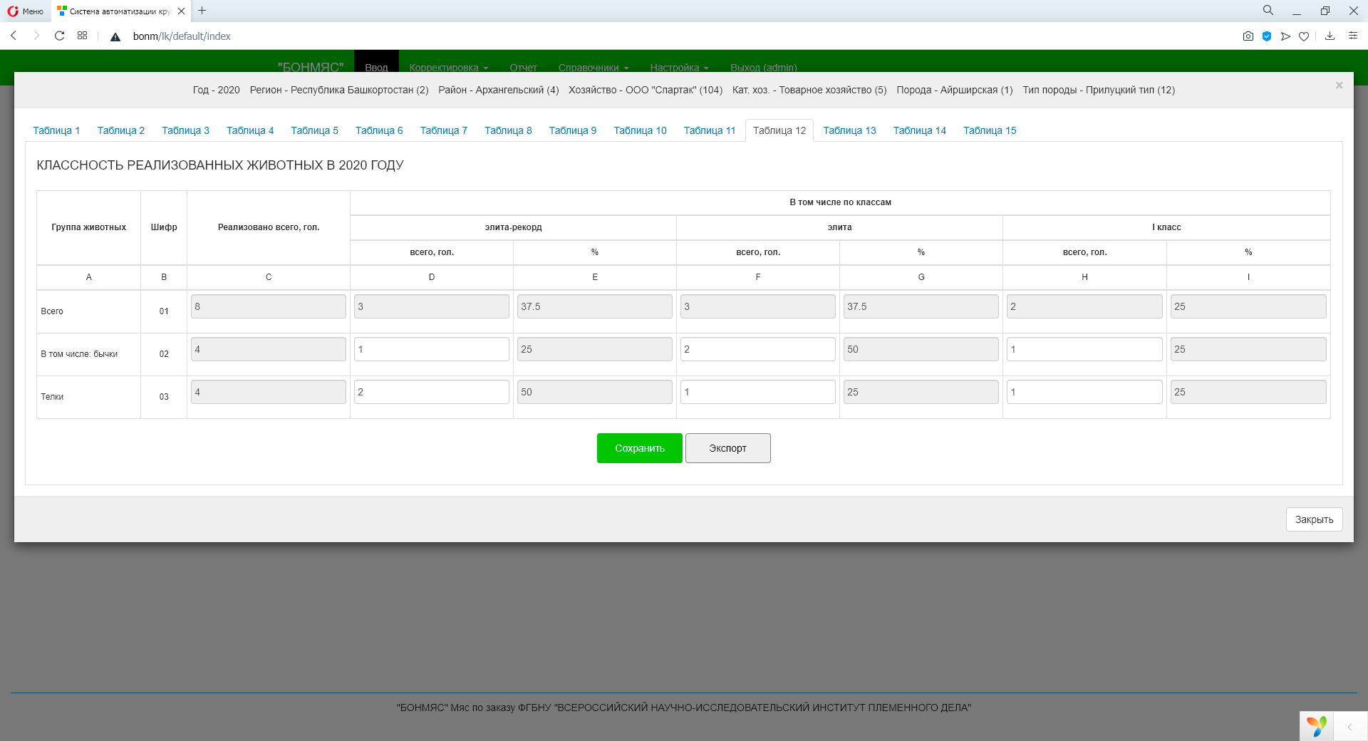
Рис. 12 Классность реализованного племенного молодняка
Реализованное поголовье молодняка, как и бычков, так и телок (Столбец С) складывается из суммы животных по классности (Столбец D, F, H).
Процент поголовья по классам (Столбцы E, G, I) находится, умножением всех животных в зависимости от классности на 100, данное значение делится на общее количество реализованного скота (Столбец С01). Полученные значения не в целых числах должны быть округлены после запятой до десятой.
Молодняк класса элита-рекорд, согласно Инструкции по бонитировке мясного скота — это молодняк, имеющий экстерьер и выраженность типа телосложения, оценку по собственной продуктивности, генотип, живую массу не ниже требований класса элита.
Молодняк класса элита, согласно Инструкции по бонитировке мясного скота — это молодняк, имеющий экстерьер и выраженность типа телосложения, оценку по собственной продуктивности, генотип, живую массу не ниже требований I класса.
В таблицу 13 вносят данные по реализованному молодняку, в возрасте до 12 месяцев, 12-15 месяцев, 16 месяцев и старше, по численности и средней живой массе 1 головы.
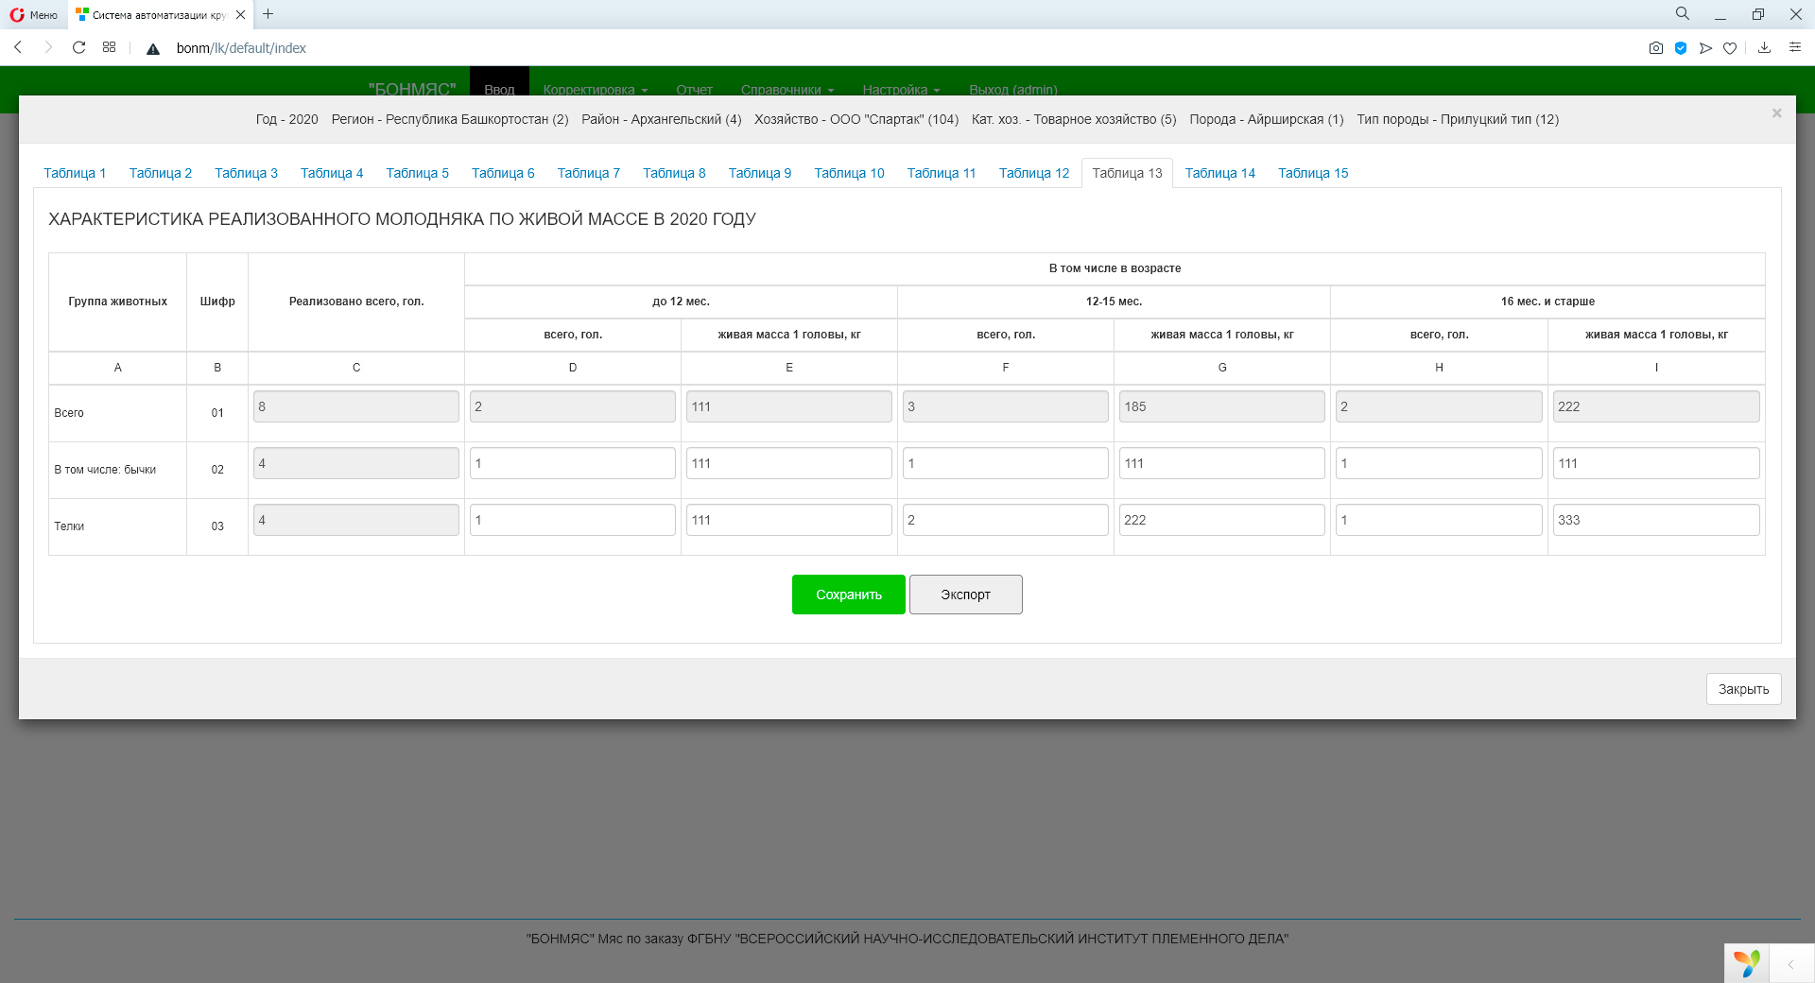
Рис. 13 Характеристика реализованного молодняка по живой массе
Для данной таблицы значения ячеек С2 и С3 соответствуют значениям ячеек С2 и С3 таблицы 12 «Классность реализованного молодняка» и так же равна, численности животных в зависимости от возраста (Столбцы D, F, H).
Таблица 14 содержит информацию по результатам оценки быков-производителей по качеству потомства.
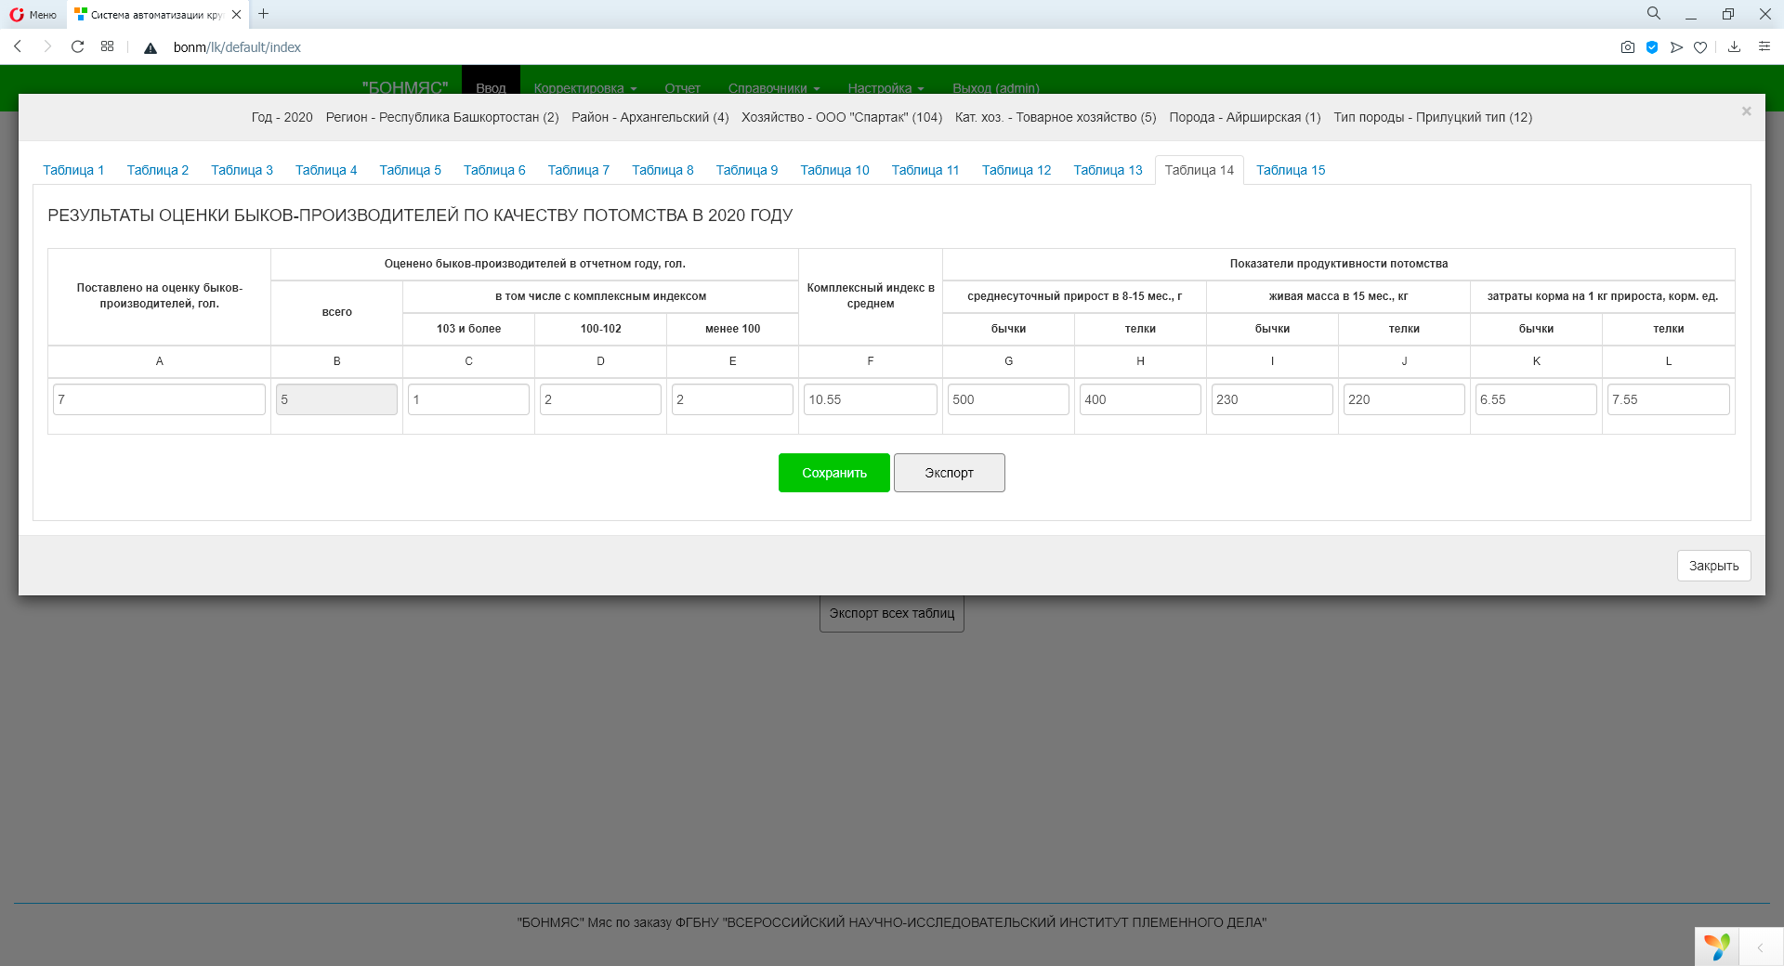
Рис. 14 Результаты оценки быков-производителей по качеству потомства
Оценка быков-производителей по качеству потомства включает: комплексный индекс, показатели продуктивности потомства по среднесуточному приросту в 8-15 месяцев, живую массу в 15 месяцев и затраты корма на 1 кг прироста.
Использование быков-производителей в организациях по племенному животноводству допускается после их оценки по собственной продуктивности (комплексный класс элита-рекорд и элита, селекционный индекс «А» - не менее 110 баллов, по качеству потомства «Б» - не менее 102 балла) и установления достоверности происхождения.
Определение класса быков-производителей с учетом качества потомства, проводится согласно «Порядку и условиям проведения бонитировки племенного крупного рогатого скота мясного направления продуктивности».
Для повышения точности оценки генетического потенциала, хозяйственно полезных признаков крупного рогатого скота мясного направления продуктивности, требуется определение следующих показателей: среднесуточный привес, обхват мошонки, площадь мышечного глазка, толщина подкожного жира и легкость отела. Данные показатели систематизируются в таблице 15.
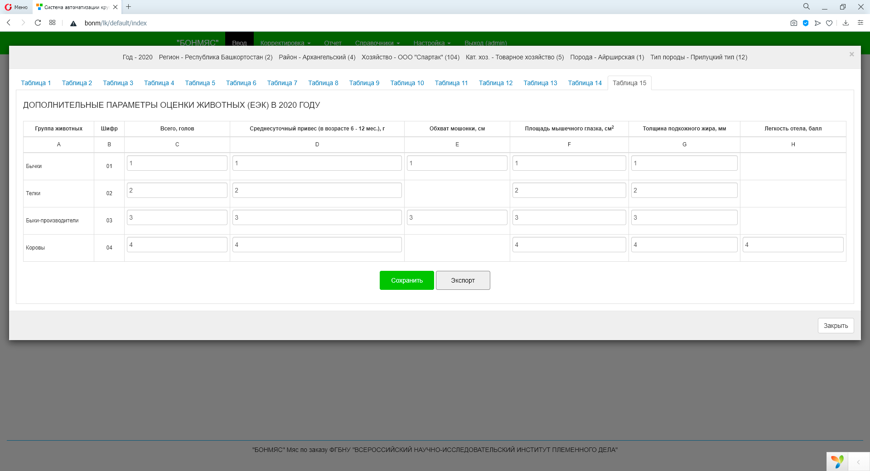
Рис. 15 Дополнительные параметры оценки животных (ЕЭК)
В столбце «D» указывается среднесуточный привес для молодняка в возрасте 6 - 12 месяцев. Среднесуточный привес следует определять как разницу живой массы за данные месяцы, деленную на поголовье животных за учетный период и переведенную в граммы (умножить на 1000). Среднесуточный привес для быков и коров должен указываться за период, который был в возрасте 6 – 12 месяцев.
В столбец «Е» вносится среднее значение обхвата мошонки быков-производителей стада. Обхват мошонки измеряется в годовалом возрасте мерной лентой в самой широкой точке. Желательно проводить измерения по достижению возраста бычков 365 дней, но допустимый интервал от 300 до 400 дней.
В столбцах «F и G» вносятся данные о площади мышечного глазка и толщины подкожного жира по всем половозрастным группам животных. Площадь мышечного глазка выражается в квадратных сантиметрах. Толщина подкожного жира выражается в миллиметрах. Промеры площади мышечного глазка и толщины подкожного жира берутся на уровне между 12 и 13 ребрами с помощью ультрасонографа.
В столбце «H» указывается легкость отела. Легкость отела оценивается во время отела, при этом визуально дается оценка матери (первотелке) приплода по шкале, указанной в таблице.

Обозначения легкости отела
Балл (код) | Характеристика легкости отела | Описание
1 | Самостоятельно | Корова отелилась без посторонней помощи
2 | Легкое родовспоможение | Помощь одного человека без применения механического инструмента
З | Тяжелый отел | Помощь одного человека с применением механического инструмента (либо двоих без инструмента)
4 | Хирургическое вмешательство | Обязательное вмешательство ветеринара
5 | Неправильное предлежание плода | Требуется помощь при отеле, т.к. плод не выходит передними ногами вперед с направленной головой вверх.

ПРИЛОЖЕНИЕ
Справочник терминов и определений к Руководству
Анализ стада – это изучение племенных и продуктивных качеств животных в одном стаде с целью дальнейшего совершенствования.
Бонитировка - это комплексная оценка животных по породности и происхождению, продуктивности и развитию, конституции и экстерьеру, качеству потомства и воспроизводительной способности.
Балльная оценка – оценка животного, его признаков и отдельных частей экстерьера.
Бык-производитель - бык для племенного разведения старше 2-х лет;
Бычки до 12 месяцев – бычки от рождения до 11 месяцев включительно.
Бычки от 12 до 15 месяцев – бычки от 12 до 14 месячного возраста включительно.
Бычки от 15 месяцев и старше – бычки с 15 месяцев и старше.
Выращено телят к отъему – количество живых телят, выращенных от рождения до отъема.
Выход телят на 100 коров - количество живых телят, рожденных в календарном году, в пересчете на каждые 100 коров, имевшихся на начало года.
Возраст первого осеменения – это возраст тёлки, достигшей половой зрелости к началу 12-и месячного возраста.
Живая масса при первом осеменении – это масса тёлки равная 60-65% от массы взрослой коровы.
Высота в крестце - расстояние по вертикали между землей и соединительной линией крестцовых бугров тазобедренных костей.
Искусственное осеменение - метод воспроизведения сельскохозяйственных животных, заключающийся во взятии спермы у самцов и введении ее в половые органы самок.
Корова - самка крупного рогатого скота после отела.
Коровы племядра – лучшая часть стада, составляющая 50-60% от общего поголовья коров в стаде.
Конституция – совокупность анатомо-физиологических особенностей всего организма животных как целого, обусловленных наследственностью и условиями индивидуального развития и связанных с характером продуктивности и способностью организма животных определенным образом реагировать на эти условия.
Мясной скот - крупный рогатый скот, относящийся к породе, предназначенной для производства мяса.
Молодняк - бычки и телки старше возраста 205 дней, предназначенные для племенного разведения или откорма.
Межотельный период - интервал между двумя смежными или последующими отелами.
Молочность мясной коровы - это масса теленка в 205 – дневном возрасте;
Нетель - оплодотворенная телка.
Отёл - завершение периода беременности рождением теленка.
Первотелка - корова после первого и до второго отела.
Получено телят от коров – телята, родившиеся в текущем году от коров от II, III отела и более.
Телка - самка крупного рогатого скота старше 205 дней до 12-и месячного возраста.
Телки до 12 месяцев – телки от рождения до 11 месяцев включительно.
Телки от 12 до 15 месяцев - телки от 12 до 14 месячного возраста включительно.
Телки старше 15 месяцев и нетели – телки с 15 месяцев и старше.
Телка случного возраста – самка крупного рогатого скота с 12-и месячного возраста до плодотворного осеменения.
Чистопородное животное - это животное, мать и отец, которого являются представителями одной и той же породы, в том числе представителями разных типов одной и той же породы. Чистопородным является также животное, кровность которого превышает 15/16 кровности по породе родителей.
I поколение – относятся помеси от скрещивания животных двух разных пород (1/2 кровности по породе матери).
II поколение – это потомство от скрещивания помесей I поколения с чистопородными животными улучшаемой породы (3/4 кровности по породе матери).
III поколение – это потомство от скрещивания помесей II поколения с чистопородными животными улучшаемой породы (7/8 кровности по породе матери).
IV- поколение – это потомство от скрещивания помесей III поколения с чистопородными животными улучшаемой породы (15/16 кровности по породе матери).
Экстерьер – внешняя форма сложения животных по отдельным статьям с учетом направления продуктивности животного, определяемая измерением размеров туловища, взвешиванием, пальпированием и фотографированием.

